2011年普通高等学校招生全国统一考试(浙江卷)
理科综合能力测试（生物部分80分）
本试题卷分选择题和非选择题两部分。满分300分，考试时间150分钟。
选择题部分（共120分）
选择题部分共20小题，每小题6分，共120分。
一、选择题（本题共17小题。在每小题给出的四个选项中，只有一项是符合题目要求的。）
1. 下列有关叶绿体及光合作用的叙述，正确的是
A. 破坏叶绿体外膜后，O₂不能产生
B. 植物生长过程中，叶绿体内各种色素的比例保持不变
C. 与夏季相比，植物在冬季光合速率低的主要原因是光照时间缩短
D. 离体的叶绿体基质中添加ATP、NADPH和CO₂后，可完成碳反应
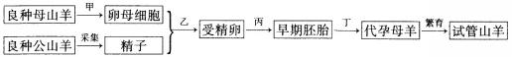
2. 培育“试管山羊”的基本过程如下图所示。若要培育成功，下列叙述正确的是
A. 甲过程中可通过给母山羊注射有关激素使用其超数排卵
B. 乙过程的目的之一是促进卵母细胞和精子的成熟
C. 丙过程与乙过程中应采用相同成分的培养液
D. 丁过程中早期胚胎须移植到与供体性状相同的代孕母羊子宫内
3. 在离体实验条件下单条神经纤维的动作电位示意图如下，下列叙述正确的
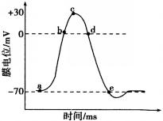
A. a-b段的Na⁺内流是需要消耗能量的
B. b-c段的Na⁺外流是不需要消耗能量的
C. c-d段的K⁺外流是不需要消耗能量的
D. d-e段的K⁺内流是不需要消耗能量的
4. 与被动免疫相比，下列关于主动免疫的叙述，正确的是
A. 免疫作用在受体（接受者）内维持时间较长
B. 受体接受的是抗体或致敏淋巴细胞
C. 可使受体迅速产生抗原抗体反应
D. 主要用于治疗或紧急预防感染
5. 下表是调查某野山羊种群生存状况的原始数据。若把表中数据转换为种群存活曲线图并进行分析，下列叙述错误的是
年龄（年） | 0 | 1 | 2 | 3 | 4 | 5 | 6 | 7 | 8 | 9 | 10 | 11 | 12 | 13
存活数（只） | 1000 | 801 | 789 | 776 | 764 | 734 | 688 | 640 | 571 | 439 | 252 | 96 | 6 | 3
死亡数（只） | 199 | 12 | 13 | 12 | 30 | 46 | 48 | 69 | 132 | 187 | 156 | 90 | 3 | 3
A. 存活曲线图中横坐标采用的数据来源于年龄，纵坐标的来源于存活数
B. 该种群的存活曲线呈凹形（类型Ⅲ）
C. 该种群中大多数个体在平均生理年龄后死亡
D. 分析存活曲线可知该种群对环境有较强的适应能力
6. 将 ada（腺苷酸脱氨酶基因）通过质粒pET28b导入大肠杆菌并成功表达腺苷酸脱氨酶。下列叙述错误的是
A. 每个大肠杆菌细胞至少含一个重组质粒
B. 每个重组质粒至少含一个限制性核酸内切酶识别位点
C. 每个限制性核酸内切酶识别位点至少插入一个ada
D. 每个插入的ada至少表达一个腺苷酸脱氨酶分子

非选择题部分（共12题 共180分）
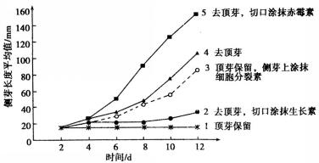
30.（14分）研究人员进行了多种植物激素对豌豆植株侧芽生长影响的实验，结果见下图。
请回答：
（1）比较曲线1、2、3与4，可知 对侧芽的生长有抑制作用，其中起作用的主要激素是 ，而且 （激素）能解除这种激素的抑制作用。在保留顶芽的情况下，除了曲线3所采用的措施外，还可通过喷施 的化合物促进侧芽生长。
（2）比较曲线4与5，可知赤霉素能明显促进 ，而在完整豌豆植株的顶芽中，赤霉素产生于 组织。
（3）分析上图，推测侧芽生长速度不同的原因是侧芽内 浓度或比例的改变。
31.（12分）为了探究某物质（X）的作用，研究者提出了以下实验思路：
（1）实验分组：
甲组：培养液+Y细胞+³H-TdR（³H标记的胸腺嘧啶脱氧核苷）+生理盐水
乙组：培养液+Y细胞+³H-TdR+X（用生理盐水配制）
每组设置若干个重复样品。
（2）分别测定两组的CRD（细胞内的放射性强度），求每组的平均值。
（3）将各样品在适宜条件下培养合适时间后，测定其CRD，求每组平均值并进行统计分析。
（要求与说明：答题时用X、CRD、³H-TdR表示相关名词；Y细胞是能增殖的高等动物体细胞）
请回答：
（1）实验目的： 。
（2）预测实验结果及结论：

。
（3）实验中采用³H-TdR的原因是： 。
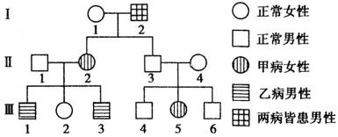
32.（18分）以下为某家族甲病（设基因为B、b）和乙病（设基因为D、d）的遗传家系图，其中II₁，不携带乙病的致病基因。
请回答：
（1）甲病的遗传方式为 ，乙病的遗传方式为 。I₁的基因型是 。
（2）在仅考虑乙病的情况下，III₂与一男性为双亲，生育了一个患乙病的女孩。若这对夫妇再生育，请推测子女的可能情况，用遗传图解表示。

（3）B基因可编码瘦素蛋白。转录时，首先与B基因启动部位结合的酶是 。B基因刚转录出来的RNA全长有4500个碱基，而翻译成的瘦素蛋白仅由167个氨基酸组成，说明 。翻译时，一个核糖体从起始密码子到达终止密码子约需4秒钟，实际上合成100个瘦素蛋白分子所需的时间约为1分钟，其原是 。若B基因中编码第105位精氨酸的GCT突变成ACT，翻译就此终止，由此推断，mRNA上的 为终止密码子。

浙江卷 参考答案：
1—6 DACAB C
30.（14分）
（1）顶芽 生长素 细胞分裂素 对抗生长素
（2）侧芽的伸长 分生
（3）植物激素
31.（12分）
（1） 探究X对Y细胞增殖（DNA合成）的影响。
（2）如果乙组CRD明显高于甲组，说明X对Y细胞增殖（DNA合成）有促进作用。
如果乙组CRD与甲组基本相同，说明X对Y细胞增殖（DNA合成）无影响。
如果乙组CRD明显低于甲组，说明X对Y细胞增殖（DNA合成）有抑制作用。
（3）³H-TdR是DNA合成的原料之一，可根据CRD变化来判断细胞增殖（DNA合成）情况。
32.（18分）
（1）常染色体隐性遗传 伴X染色体隐性遗传 BbX^{D}X^{d} 或 BbX^{D}X^{D}
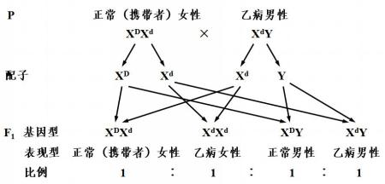
（2）
（3）RNA聚合酶 转录出来的RNA需要加工才能翻译
一条mRNA上有多个核糖体同时翻译
UGA

